THX203H
Микросхема импульсного контроллера питания

Введение
ШИМ-контроллер с высокоэффективным токовым режимом, разработан специально для преобразователя переменного/постоянного тока с высоким КПД и соотношением цены, обеспечивающий долговременную выходную мощность 12 Вт в диапазоне широкого изменения напряжения питания от 85 до 265 В. Пиковое значение выходной мощности может достигать 18 Вт. Сочетание оптимизированной разумной конструкции схемы и биполярной фактурной технологии с высоким КПД и с учетом соотношения цен экономит в конечном счете полную стоимость преобразователя. Контроллер питания может применяться в типовой схеме обратноходовой топологии для построения простого преобразователя AC/DC.
Схема запуска внутри микросхемы разработана в виде конкретного способа ингаляции тока, вследствие чего он может начаться с усиленного функционирования собственно силового ключевого транзистора, что существенно снижает потребление мощности на запуск. Если выходная мощность снижается, микросхема автоматически уменьшает рабочую частоту, поэтому энергопотребление в режиме ожидания становится крайне низким. Когда силовой транзистор заперт, внутренняя цепь смещает его в обратной полярности, напрямую используя свойство высокого сопротивления биполярного транзистора постоянному напряжению и улучшить его способность сопротивлению давлению до высокого напряжения 700 В, что обеспечивает безопасность силового транзистора.

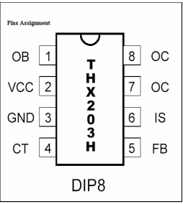

Между тем, внутри микросхемы предусмотрена хорошая функция предотвращения перегрузки и насыщения, которая помогает избавиться от ненормального состояния, например перегрузки, насыщения трансформатора и короткого замыкания на выходе, с целью улучшения надежности электроснабжения. Ограничения тока и тактовой частоты могут быть установлены внешними компонентами.
Применены стандартный корпус DIP8, допускающий бессвинцовую пайку и отвечающий европейским стандартам защиты окружающей среды.

Характеристики
- Встроенный высоковольтный ключевой транзистор на 700 В и всего несколько внешних компонентов.
- С модуляцией ширины импульса блокировки, в соответствии с уровнем ограничения импульса тока.
- Благодаря функции уменьшения выходной частоты, собственная потребляемая мощность может быть менее 0,3 Вт.
- Встроенный генератор пилы и функция компенсации сигнала обратной связи.
- Независимый контроллер проверки превышения тока работает с перегрузкой по току и перегрузкой контроллера в реальном времени.
- Полюс периодической эмиссии выключен и выдает отклоненное напряжение, а сопротивление давлению силовой трубки улучшено.
- Установленное сопротивление ограничения тока с температурной компенсацией, что обеспечивает прецизионность установки тока.
- Встроенная схема тепловой защиты.
- Запуск осуществляется с помощью функции увеличения переключателя силового транзистора, а энергопотребление пускового сопротивления снижено более чем в 10 раз.
- Мало периферийных компонентов.
- Низкий пусковой и рабочий токи.
- Автоматическое ограничение предела перенапряжения V_{CC}.
- Непрерывная выходная мощность в широком диапазоне напряжений питания достигает 12 Вт, а пиковое значение выходной мощности достигает 18 Вт.

Области применения
- Адаптер (например, дорожное зарядное устройство, внешний источник питания).
- Встроенный БП (например, DVD, DVB).

Справочная система внутренней схемы
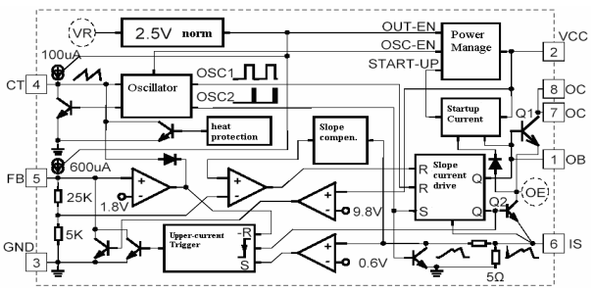
Рис. 1. Структура внутреннего тока

Описание функции выводов
Контакт | Символ | Описание контакта
1 | OB | Базовый электрод силового транзистора, контрольный вывод тока запуска, внешнее пусковое сопротивление
2 | VCC | Контакт питания
3 | GND | Контакты к заземлению
4 | CT | Вывод контакта колебательной емкости трансформатора тока, внешняя синхронизирующая емкость.
5 | FB | Вывод обратной связи.
6 | IS | Выборка тока переключения и установление предела, выборка сопротивление внешнего тока
7, 8 | OC | Выходные контакты к коммутирующему трансформатору
*: При разводке печатной платы безопасное расстояние между выводами 6 и 7, во избежание их замыкания, должно быть более 1 мм.

Предельные параметры:
Напряжение питания V_{CC} 16 В
Входное пусковое напряжение 16 В
Входное рабочее напряжение VCC + 0.3 В
Долговременное напряжение коллектора ключевого транзистора 0,3-700 В
Максимальное значение тока переключения 800 мA
Полная рассеиваемая мощность 1000 мВт
Диапазон рабочих температур 0 … + 125 °С
Диапазон температур хранения -55 … + 150 °С
Температура пайки +260 °С, 10 с

Рекомендуемое рабочие параметры:
Показатель | Минимум | Типичный | Максимум | Единица измерения
Напряжение питания, V_{CC} | 4,8 | 5,5 | 9,0 | В
Входное напряжение контактов | -0,3 | — | Vcc | В
Обратное напряжение пикового значения | — | — | 520 | В
Пиковое значение тока переключения | — | — | 600 | мА
Емкость синхронизации | 650 | 680 | 920 | пФ
Частота колебаний | 45 | 61 | 65 | кГц
Рабочая температура | 0 |  | 70 | ℃

Электрические параметры (Ta = 25 ℃, Vcc = 5,5-7,5 В, Ct = 680рF, RS = 1 Ом)
Выход
Показатель | Условия тестирования | Минимум | Типичный | Максимум | Единица измерения
Максимальное напряжение сопротивления ключевого транзистора | Ioc = 10 мА | 700 | — | — | В
Напряжение насыщения | Ioc = 600 мА | — | — | 1 | В
Время нарастания выходного сигнала | CL = 1 нФ | — | — | 75 | нс
Время спада выходного сигнала | CL = 1 нФ | — | — | 75 | нс
Выходной ток ограничения | Tj = 0-100 ℃ | 540 | 580 | 620 | мА
OE напряжение зажима | OE = 0,001-0,60A | — | 1,5 | — | В

Референс
Показатель | Условия тестирования | Минимум | Типичный | Максимум | Единица измерения
Контрольное выходное напряжение | Ioc = 1 мА | 2,4 | 2,5 | 2,6 | В
Диапазон регулировки мощности | Vcc = 5,5-9 В | — | 2 | 20 | мВ
Диапазон регулировки нагрузки | Io = 0,1-1,2 мА | — | — | 3 | %
Температурная стабильность | CL = 1 нФ | — | 0,2 | — | мВ/℃
Выходное шумовое напряжение | F = 10 Гц-10 кГц | — | — | 50 | мкВ
Долговременная стабильность | Эксплуатация 1000 часов при T = 85 ℃ | — | 5 | — | мВ

Осциллятор
Показатель | Условия тестирования | Минимум | Типичный | Максимум | Единица измерения
Частота колебаний | Ct = 680 рF | 55 | 61 | 67 | кГц
Отношение изменения частоты с напряжением | Vcc = 5,5-9 В | — | — | 1 | %
Скорость изменения частоты с температурой | Ta = 0-85 ℃ | — | — | 1 | %
Амплитуда осцилляции генератора (Vр-р) |  | — | 2,5 | — | В
Максимальная частота генераторации | Ct = 330 рF | — | 800 | — | нс

Обратная связь
Показатель |  | Условия тестирования | Минимум | Типичный | Максимум | Единица измерения
Входной импеданс | Подтягивание тока |  | — | 0,50 | 0,60 | мА
Входной импеданс | Понижение импеданса |  | — | 30 | — | кОм
Диапазон отклонений источника питания |  | Vcc = 5,5-9 В | — | 60 | 70 | дБ

Выборка тока
Предел выборки тока |  | 0,54 | 0,58 | 0,62 | В
Верхний предел профилактики тока | RS = 1O | 0,54 | 0,27 | 0,62 | А
Коэффициент отклонения источника питания |  | — | 60 | 70 | дБ
Задержка передачи |  | — | 150 | 250 | нс

Модуляция ширины импульса
Показатель | Условия тестирования | Минимум | Типичный | Максимум | Единица измерения
Максимальный рабочий цикл |  | 53 | 57 | 61 | %
Минимальный рабочий цикл |  | — | — | 3,5 | %

Сила тока
Показатель | Условия тестирования | Минимум | Типичный | Максимум | Единица измерения
Ток запуска |  | 1,6 | 2,0 | 2,4 | мА
Статический пусковой ток |  | — | 55 | 80 | мкА
Статический ток | Vcc = 8 В | — | 2,8 | — | мА
Пусковое напряжение |  | 8,6 | 8,8 | 9,0 | В
Напряжение замыкания генератора |  | 4,0 | 4,3 | 4,5 | В
Напряжение перезапуска |  | — | 3,7 | — | В
Предел перенапряжения |  | 9,2 | 9,6 | 10,0 | В

Описание принципа работы
- Во время фазы запуска VR закрывается, когда он электрифицирован; Подтягивающий источник питания FB закрыт, пусковой ток вводится от силовой трубки к VCC через OE; OB управляет базой ток силового транзистора и ограничивает ток коллектора силовой трубки (а именно THX203H запускает приемный ток), соответственно, обеспечивается безопасность силовой лампы; когда напряжение VCC достигает 8,8 В, фаза запуска заканчивается, и он переходит в нормальная фаза.
- Во время нормальной фазы напряжение VCC должно оставаться на уровне 4,8 ~ 9,0 В, выходное напряжение VR составляет 2,5 В; Запускается источник подтягивающего тока FB; выход генератора OSC1 определяет максимум рабочий цикл, выход OSC2 пытается отключить источник питания, чтобы войти в открытый цикл, чтобы войти разомкнутый цикл и пиковый ток мигания экрана силовой трубки; если FB меньше 1,8 В (примерно между 1,2-1,8 В), цикл генератора будет увеличиваться вместе с ним, тем меньше FB, тем шире цикл осциллятора, пока колебания не прекратятся (Это характеристика снижает потребляемую мощность в режиме ожидания коммутационной мощности.); если периферийная обратная связь пытается сделать VCC более 9,6 В, внутрисхемная обратная связь возвращается к FB и заставляет VCC стабилизировать напряжение на уровне 9,6 В (в соответствии с этой характеристикой мы можем не может использовать периферийную цепь обратной связи и стабилизировать выходное напряжение внутри схемы, но точность стабилизации напряжения невысока); Во время открытого цикла OB поставляет базовый ток ток для силовой лампы, OE подтягивает эмиттер силовой лампы к IS, а OB принимает управляющий параметр тока рампы (это относится к тому, что текущий OB является Параметр IS, когда IS равен 0 В, ток включения OB составляет около 40 мА, затем ток включения OB увеличивается линейно с IS, когда IS увеличивается до 0,6 В, ток в цепи OB составляет около 120 мА, это характеристика эффективно использует выходной ток OB, снижает мощность потребление THX203H), если IS обнаруживает, что указанный текущий FB, он перейдет в замкнутый цикл; во время цикла закрытия OB опускается, трубка питания не отключается сразу, но OE зажимает 1.5V (после отключения силовой трубки база будет смещен в обратном направлении, что улучшает выносливость по напряжению); во время цикла открытия или закрытия, если лампочка питания обнаружена за пределами верхнего предела тока, триггер верхнего предела ток будет размещен предпочтительно и заставит FB упасть, рабочий цикл станет меньше, чтобы защитить силовую трубку и трансформатор; в начале следующего цикла закрытия или когда FB меньше 1,8 В, триггер верхнего предельного тока сбрасывается. К тому же, THX203H устанавливается над тепловой защитой внутри, когда внутренняя температура выше 140 ℃, это расширит цикл генератора и сделает температуру THX203H менее 150 ℃; Компенсация рампы также размещается внутри, когда THX203H находится в большом рабочем цикле или в режиме постоянного тока, он может стабилизировать цикл открытия / закрытия.
- Если VCC упадет до 4,3 В или около того, генератор отключится, OSC1 и OSC2 находятся в низком уровень, а блок питания держит замкнутый цикл; когда VCC продолжает снижаться до 3,7 В или Итак, THX203H снова войдет в фазу запуска.
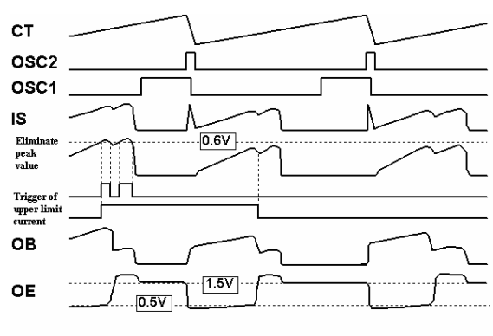
Рис.2 График формы сигнала цикла открытия и закрытия в нормальной фазе
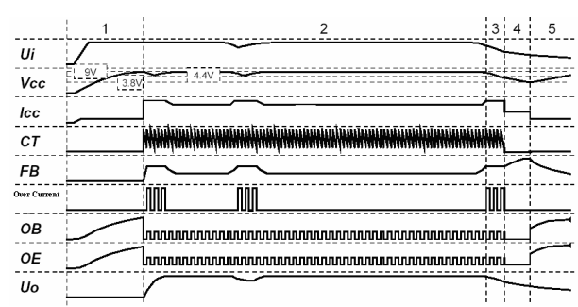
Рис.3 Общий график формы сигнала THX203H

Определение электрического параметра
- Пусковой ток приема: ток на OC, когда OB вводит 0,5 мА во время фазы запуска.
- Start-up Quiescent Current: ток минимального источника тока, который может сделать VCC. колебаться (а именно завершить запуск THX203H), когда VCC соответствует емкости фильтра и регулируемый источник тока, CT соответствует 680PF, а другие контакты висят в воздухе.
- Пусковое напряжение: максимальное значение VCC для колебаний выше VCC.
- Напряжение перезапуска: минимальное значение VCC для колебаний выше VCC.
- Close Voltage of Oscillator: значение VCC, которое заставляет RC-генератор перестать колебаться, когда вышеупомянутый VCC колеблется по спадающему фронту.
- Ток покоя: ток питания VCC, когда FB заземлен с сопротивлением 1,0 кОм при нормальная фаза.
- Повышающий / понижающий ток осциллятора: в нормальной фазе FB составляет 2,5 В, CT составляет 1,25 В и CT находится в режиме повышающего / понижающего тока.
- FB Pull-up Current: Ток повышения на FB в нормальной фазе, когда FB равен 2,5 В, IS равен 0 В.
- FB Upper Limit Current Prevention: Понижающий ток на FB в нормальной фазе, когда FB - 6 В, IS - 0,3 В.
- Внутреннее напряжение обратной связи: значение VCC источника питания схемы THX203H без периферийного режима ожидания в нормальной фазе.
- OC Upper Limit Voltage: минимальный ток OC понижающего тока на FB, когда FB 6В.
- Привод пилообразного тока: это относится к основному приводу силовой лампы. Ток в рабочем состоянии IS, когда IS равен 0 В, текущий OB составляет около 40 мА, тогда ток OB увеличивается линейно с IS, когда IS увеличивается до 0,6 В, текущий OE составляет около 120 мА.

Информация о применении:
1. Связь между временем КТ емкостью и частотой коммутации
Емкость ТТ заряжается на 100 мкА постоянный ток через внутренний ток источник для переднего края, когда напряжение заряжается до 2,5 В, внутренний цепь разряжает трансформатор тока током 1,9 мА понижающий ток для образования падения край часов, и выполнить такт, который составляет:
Т = CT * 24000 (S)
Fs = 1 / T (Гц)
Хотя биполярная схема может работать при более высокой частоте, но для переключатель биполярного питания, влияние вызвано потерей переключателя для хранения время еще считается. Как правило, подходящая частота переключения составляет около ниже 70 кГц. Под общим ситуация применения, емкость ТТ THX203H можно настроить на 680PF, когда соответствующая рабочая частота около 61 кГц.
2. Обратная связь и управление FB
В нормальном рабочем состоянии напряжение FB будет определять стоимость максимальный коммутируемый ток, тем выше чем напряжение, тем больше переключение ток есть (ограничен только на пике стоимость). Контакты FB увеличивают мощность 600uA источник внутри, выпадающий сопротивление около 33 кОм (это приблизительно эквивалентное значение). В кроме того, когда напряжение FB меньше 1,8 В, колебательный цикл будет увеличена частота переключения будет снизился, тем более он меньше 1,8В, тем ниже частота переключения.
Внешняя емкость FB будет влиять пропускная способность обратной связи, поэтому некоторые внешние параметры будут затронуты, например, характеристика переходного состояния.
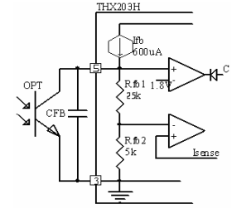
Что касается значения емкости CFB, можно выбрать типичное приложение по частотному характеру цепь обратной связи между 10 нФ и 100nF.
3. Защита от перегрева
Внутренняя часть ИС объединяет функция защиты от перегрева. Когда внутренняя температура чип достигает 140 ℃, перегрев схема защиты сработает, потянет по тактовому сигналу, переключение частота будет падать, пока осциллятор выключено, как показано на следующем рисунке,
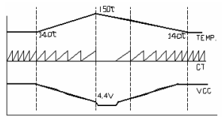
4. Ходовые качества и высокие технология выдержки напряжения смещения силового транзистора
Трубка питания принимает рампу текущий привод, управляющий ток будет увеличиваются с выходной мощностью, когда FB 0, ток OB около 40 мА, когда FB равен 6V, ток OB равен около 120 мА, а мощность привода расход заметно снизится когда выход низкий.
Внутренняя часть ИС объединяет особая технология предвзятости, когда силовая трубка закрыта, выход OB будет быть сброшенным на землю, Между тем, это смещает выпуск оригинального оборудования до 1,5 В или около того, сместите эмиттерный переход, ускорить убывающую скорость Ic ток, расширить эффективный сейф рабочая зона, коммутационная трубка обеспечивает обратное напряжение CB, следовательно, долговечная характеристика переключения трубка может быть до 700В. Для более подробной информации информация для выдержки напряжения характеристика коммутационной трубки, пожалуйста, обратитесь к соответствующему техническому данные.
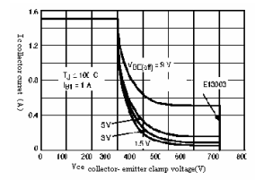
Форма волны смещения показана следующим образом:
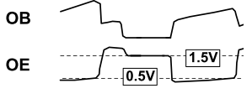
5. Повышенное и пониженное напряжение защита
IC имеет функцию тихоходного защита от пониженного напряжения, когда напряжение VCC достигает 8,8 В, IC установит до запуска, начальное пусковое напряжение обеспечивается движущим сопротивлением, высокое входное напряжение будет подаваться в основание коммутационной трубки через Ic ток, следовательно, управляющее напряжение сформирован. Когда IC работает нормально, напряжение VCC должно быть между 4,8 В и 9 В (включая ситуацию выход полной нагрузки), если напряжение VCC падает до 4,4 В, осциллятор войдет в состояние отключения, когда оно уменьшается до Далее 3.8V, IC начнет сбрасываться.
Как показано на следующем рисунке:
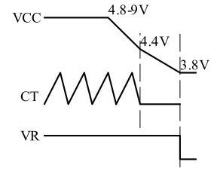
VCC на стороне IC снабжен компаратор-контроллер верхнего предела напряжение, если VCC пытается быть больше, чем 9,6В, компаратор заработает, FB будет быть опущенным, и он заблокирует VCC для 9,6 В и достичь предельной функции более напряжение, по которому обратная связь по напряжению функция переднего терминала может быть выполнено удобно, рост явление выходного напряжения в в значительной степени можно избежать, когда разомкнутый контур выводится, чтобы гарантировать безопасность груза. Из-за наличие этой характеристики, конструкция VCC должна быть сохранена в надлежащем диапазон, чтобы избежать повышения VCC чрезмерно высокий, когда выходная мощность высокая, и убрать выходное напряжение с уменьшается при превышении предела напряжения IC работает.
6. Максимальный предел тока переключения
IC имеет функцию ограничения тока цикл за циклом. Он будет проверять каждый коммутируемый ток при каждом переключении цикл, если ток фиксируется FB или верхним Предельное предотвращение тока достигнуто, это войдет в замкнутый цикл, и обнаружение тока имеет функцию прячется в реальном времени, он может защитить пик переключения, и избегайте неправильного обнаружение коммутируемого тока. Затем разумная температурная компенсация исключает влияние температуры, по сравнению с обычным MOSFET (переделка Рона будет большой, когда изменения температуры) чип переключения, коммутируемый ток всегда может быть очень точен в большем диапазоне, поэтому не слишком требуется много припуска, чтобы соответствовать больший диапазон рабочих температур для дизайнер, когда он разрабатывает сценарий, и безопасность схемы для использования может быть улучшенным. Максимальное предельное значение тока переключения для THX203H составляет 0,80 А. При разработке обратноходовой мощности с 80 В напряжения эмиттера и 0,65 А коммутируемый ток, он может выполнять выходная мощность более 12 Вт легко, и соответствовать широкому диапазону температур.
7. Требование отвода тепла.
Что касается типичного выключателя питания, он должен иметь необходимый отвод тепла
меры, чтобы избежать чрезмерное нагревание приводит к тепловой защите. Первичное тепло внутри ИС производится путем включения-выключения бесполезного переключения трубка, поэтому соответствующий отвод тепла Положение - Pin7-8 pin IC, один удобный способ - проложить печатную плату медной фольгой из определенная область на контактах 7-8, более того, покрытие олова на медной фольге будет улучшить способность отвода тепла сильно. Для входа 85-265 В типичное применение выходной мощности 12 Вт и требуется медная фольга 200 мм².
Эталонная схема подключения показана на следующем рисунке:
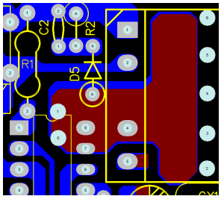

Типовая схема включения (вход 85-265 В, выход 12 В 1 A):
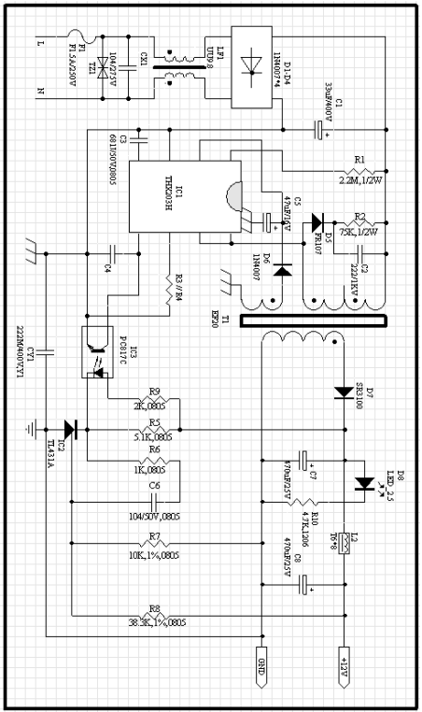

Рис.4 Типовая схема применения

Перечень компонентов:
Наименование компонента | Параметр / модель | Корпус | Количество | Порядковый номер
Резисторы | 1k | 0805 | 1 | R6
 | 2k | 0805 | 1 | R9
 | 5,1k | 0805 | 1 | R5
 | 10k 1% | 0805 | 1 | R7
 | 38.3k 1% | 0805 | 1 | R8
 | 1,5R | 1206 | 1 | R3
 | 2,2R | 1206 | 1 | R4
 | 75k 1/2W | 1/2W | 1 | R2
 | 2,2M 1/2W | 1/2W | 1 | R1
Конденсаторы | 681J/50V | 0805 | 1 | C3
 | 222/1kV | CT5 | 1 | C2
 | 223/50V | 0805 | 1 | C4
 | 104/50V | 0805 | 1 | C6
Емкость Х | 104/275V | MKP, X1 | 1 | CX1
Емкость Y | 222M/400V | CT7, Y1 | 1 | CY1
Конденсаторы эл-лит. | 33uF/400V | EC23-13 | 1 | C1
 | 47uF/16V | EC11-5 | 1 | C5
 | 470uF/25V | EC13-8 | 2 | C7 | C8
Диоды | 1N4007 | DO-41 | 5 | D1-D4 | D6
 | FR107 | DO-41 | 1 | D5
 | SR3100 | DO-201AD | 1 | D7
Светодиод | LED2.5 | В2,5 | 1 | В8
Дроссель фильтра | UU9.8, 25 mH | UU9.8 | 1 | L1
Силовой дроссель | DR6*8, 10uH | DR6*8 | 1 | L2
Трансформатор | EF20 | EF20-P10 | 1 | T1
Предохранитель | F1.5A/250V | D4*10 mm | 1 | F1
Вапистор | 7D471K | CT7 | 1 | TZ1
Микросхемы | THX203H | DIP8 | 1 | IC1
 | TL431A | SOT23 | 1 | IC2
 | PC817C | DIP4 | 1 | IC3
Печатная плата | PCB, 33x65 mm |  | 1

Намотка трансформатора:
1. Параметры магнитопровода
Сердечник: EF20, TDK PC40 Ae = 33,5 мм² Aw = 30,2 мм²
Катушка: EF20, 10PIN, 5 + 5PIN, VELOX 420-SEO, 94V0
Lp = 1.4 mH ± 10%

2. Схема намотки катушки
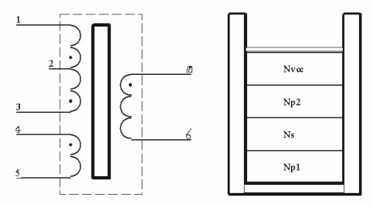
3. Данные катушки
Название | Спецификация | Направление | Витков/слоев | Замечания
Np1, 1-я половина основной обмотки | F0.24mm*1P,2UEW | 2-1 | 50 вит/слой | Толстая обмотка
Изолирующая лента | 3M,No.1350 | — | 3 слоя | —
Ns, выходная обмотка | F0.50mm*1P,2UEW | 10-6 | 16 вит/слой | Тонкая обмотка
Изолирующая лента | 3M,No.1350 | — | 3 слоя | —
Np2, 2-я половина основной обмотки | F0.24mm*1P,2UEW | 3-2 | 50 вит/слой | Толстая обмотка
Изолирующая лента | 3M,No.1350 | — | 2 слоя | —
Nvcc, обмотка питания микросхемы | F0.15mm*1P,2UEW | 4-5 | 9 вит/слой | Тонкая обмотка
Изолирующая лента | 3M,No.1350 | — | 3 слоя | —
Примечание: трансформатор обмотан поверху медной фольгой 1.1 виток, приваренной к контакту 5.

Данные тестирования:
Показатели тестирования | Единицы измерения | Входное переменное напряжение (В)
Показатели тестирования | Единицы измерения | 85 | 110 | 135 | 180 | 220 | 265
Входная мощность (резервная мощность) при Iо = 0 A | Вт | 0,09 | 0,10 | 0,11 | 0,14 | 0,17 | 0,24
Выходное напряжение при Io = 0 A | В | 12.04 | 12.04 | 12.04 | 12.04 | 12.04 | 12.04
Пульсации выходного напряжения при Io = 0 A | мВ | 10,8 | 11,4 | 19,6 | 20,2 | 22,0 | 25,0
При 100% выходной мощности
Выходное напряжение при Io = 1 A | В | 12.04 | 12.04 | 12.04 | 12.04 | 12.04 | 12.04
Пульсации выходного напряжения при Io = 1 A | мВ | 52,0 | 69,0 | 23,0 | 24,0 | 24,5 | 23,5
КПД переключения при Io = 1 A | % | 76,1 | 80,6 | 82,5 | 84,2 | 84,8 | 84,0
При 75% выходной мощности
Выходное напряжение при Io=0,75 A | В | 12.04 | 12.04 | 12.04 | 12.04 | 12.04 | 12.04
Пульсации выходного напряжения при Io = 0,75 A | мВ | 55,0 | 40,0 | 26,0 | 25,0 | 21,0 | 21,5
КПД переключения при Io = 0,75 A | % | 77,7 | 81,2 | 83,3 | 84,2 | 84,5 | 83,1
При 50% выходной мощности
Выходное напряжение при Io = 0,5 A | В | 12.04 | 12.04 | 12.04 | 12.04 | 12.04 | 12.04
Пульсации выходного напряжения при Io = 0,5 A | мВ | 50,0 | 19,0 | 20,0 | 17,0 | 19,0 | 20,5
КПД переключения при Io = 0,5 A | % | 78,0 | 80,9 | 82,3 | 83,1 | 82,9 | 82,2
При 25% выходной мощности
Выходное напряжение при Io = 0,25 A | В | 12.04 | 12.04 | 12.04 | 12.04 | 12.04 | 12.04
Пульсации выходного напряжения при Io = 0,25 A | мВ | 20,0 | 14,0 | 14,4 | 15,8 | 18,0 | 19,4
КПД переключения при Io = 0,25 A | % | 74,8 | 77,8 | 80,4 | 80,4 | 80,3 | 79,0
Для CEC, Eff AV =0.09*LN(12)+0.49=71.4%
Средний выходной КПД 25…100% | % | 76,7 | 80,1 | 82,1 | 83,0 | 83,1 | 82,1
Потребляемая входная мощности при К.З. выхода | Вт | 0,63 | 0,80 | 0,96 | 1,25 | 1,57 | 1,92

Электрическая нагрузка: PROGIGIT 3310D, измеритель мощности: GW GPM-8212, осциллограф: AgilentDSO3102A

Основные формы сигналов точек тестирования:

1. Диаграмма формы сигнала V_{CE}
Vin = 85 В, Io = 0,5 A | Vin = 85 В, Io = 1 A
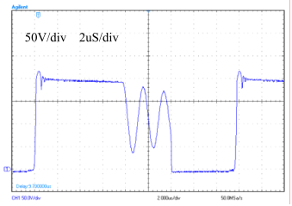 | 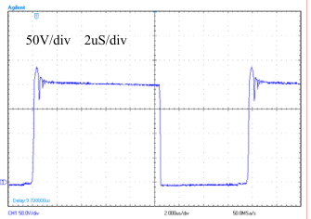
Vin = 110 В, Io = 0,5 A | Vin = 110 В, Io = 1 A
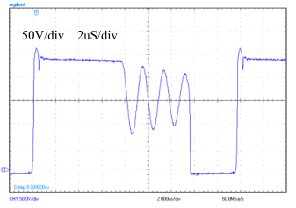 | 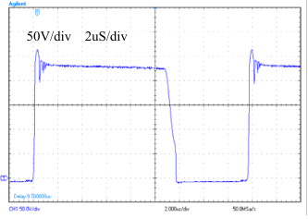
Vin = 220 В, Io = 0,5 A | Vin = 220 В, Io = 1 A
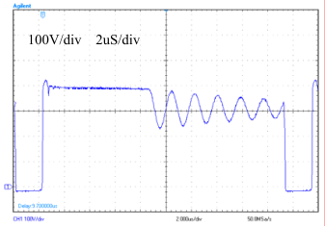 | 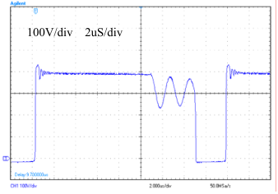
Vin = 265 В, Io = 0,5 A | Vin = 265 В, Io = 1 A
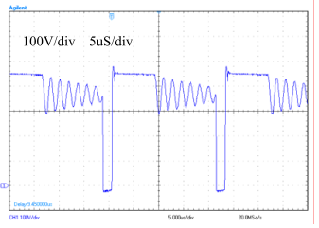 | 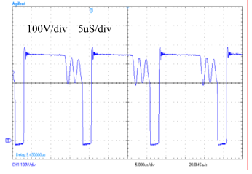

2. Форма выходного шума

Vin = 85V, Io = 1A | Vin = 265V, Io = 1A
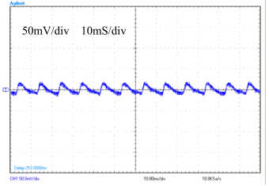 | 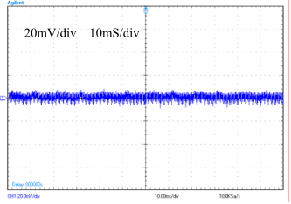

3. Форма волн пульсаций на выходе

Vin = 85V, Io = 1A | Vin = 265V, Io = 1A
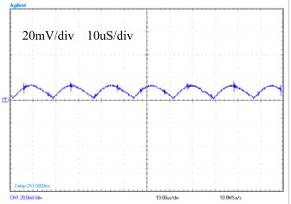 | 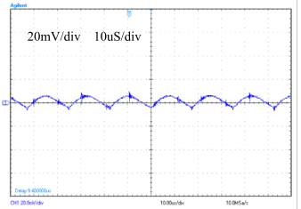

4. Форма выходного сигнала при запуске
Vin = 85V, Io = 1A | Vin = 265V, Io = 1A
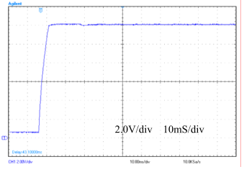 | 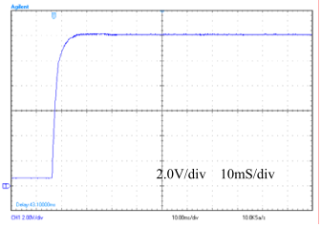

5. Форма сигналов Vce и Vo при запуске

Vin = 85V, Io = 1A | Vin = 265V, Io = 1A
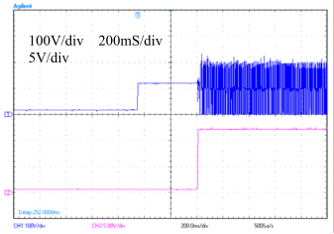 | 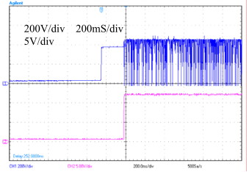

6. Форма сигнала VCE при коротком замыкании на выходе

Vin = 85 В, Io = короткое замыкание | Vin = 265 В, Io = короткое замыкание
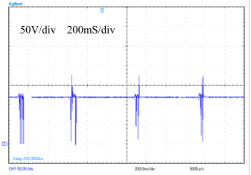 | 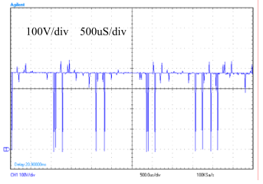

Диаграмма КПД коммутатора и потребляемой мощности:
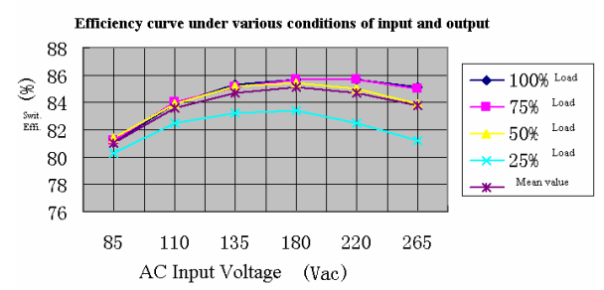

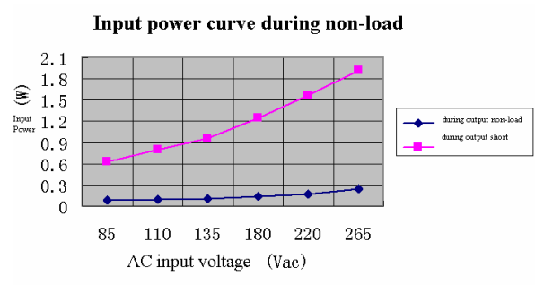
Температура холодного спая IC и термостойкость

Данные температуры герметичного перехода DIP8 (справочная информация)
(θ_{JC})¹ …………..………................................... … 15 / Вт ℃
(θ_{JA})² …………...……….................................. … 50 / Вт ℃
Примечание: 1. точка тестирования - это место, где выводы 7 и 8 приближаются к корпусу.
2. Выводы 7, 8 подключены к двум унциям луженой меди, а площадь меди равна не менее 200 мм².

Схема размеров корпуса (DIP8)
